Rencana Pembelajaran Materi Kemagnetan

Vella AyuSuci Maharani, Nurin Nisa’ilHaq
Program Studi Pendidikan Guru Madrasah Ibtidaiyah
Jurusan Tarbiyah Fakultas Agama Islam Universitas Muhammadiyah Sidoarjo
vellaayu14@gmail.com, nurinilhaq@gmail.com

Ringkasan :
Berisi tentang materi-materi yang akan disampaikan dan sub materinya yang berasal dari indikator-indikator yang dibuat.
Pendahuluan
Dunia pendidikan saat ini dituntut untuk dikembangkanya pendekatan pembelajaran sesuai dengan dinamika pendidikan Negara kita, yang berakar pada UUD 45 dan UU no. 20 Tahun 2003 yang berakar pada nilai-nilai agama, kebudayaan nasional Indonesia dan tanggap terhadap tuntutan zaman dan sesuai dengan perkembangan IPTEK.
Pendidikan selalu menjadi sorotan banyak orang, tidak hanya dari pemegang kebijakan tetapi juga pengguna (siswa). Saat ini dan masa depan pendidikan akan menjadi tantangan yang akan terus berubah disesuikan dengan standar Pengembangan IPTEKS. Sebagaimana nurdyansyah juga mempertegas bahwa: “Educational process is the process of developing student’s potential until they become the heirs and the developer of nation’s culture”. Oleh karena itu Duschl mengatakan bahwa Pendidikan adalah bagian dari rekayasa sosial. Melalui komunitas, pendidikan dapat dibentuk dan diarahkan ke tujuan tertentu.
Permasalahan bangsa yang semakin hari semakin pelik dengan adanya berbagai krisis multi dimensi ditambah dengan pengaruh dari arus informasi memunculkan beragam bentuk perilaku di masyarakat khususnya bagi para peserta didik. Perkembangan teknologi merupakan sesuatu yang tidak bisa kita hindari dalam kehidupan ini. Sehingga keluarga harus berperan aktif dalam mendidik anaknya sejak dini serta menguatkan pondasi karakter yang baik.
Pada kenyataannya masih banyak permasalahan yang harus dihadapi dalam rangka meningkatkan mutu pendidikan di Indonesia. Permasalahan ini dipengaruhi oleh sejumlah faktor eksternal yang berasal dari luar peserta didik, maupun faktor internal yang berasal dari dalam diri peserta didik itu sendiri.
Nurdyansyah meperejelas “The education world must innovate in a whole. It means that all the devices in education system have its role and be the factors which take the important effect in successful of education system”.
Proses pembelajaran hendaknya berlangsung secara interaktif, inspiratif, menyenangkan, menantang, memotivasi peserta didik untuk berpartisipasi aktif, serta memberikan ruang yang cukup bagi prakarsa, kreativitas, dan kemandirian sesuai dengan bakat dan minat peserta didik. Proses pembelajaran harus melibatkan banyak pihak, yang diimbangi oleh perkembangan teknologi untuk mempermudah dalam tercapaianya suasana tertentu dalam proses pembelajaran sehingga peserta didik nyaman dalam belajar. Hakikat belajar yaitu suatau proses pengarahan untuk pencapaian tujuan dengan melakukan perbuatan melalui pengalaman yang diciptakan.
Bahan ajar berguna membantu pendidik dalam melaksanakan kegiatan pembelajaran. Bagi pendidik bahan ajar digunakan untuk mengarahkan semua aktivitasnya dan yang seharusnya diajarkan kepada siswa dalam proses pembelajaran.
Pengalaman belajar tersebut perlu adanya standarisasi penilaian hasil belajar. Penilaian hasil belajar memerlukan sebuah pengolahan dan analisis yang akurat. Sehingga pembelajaran dapat berjalan efektif dan efisien.

- Preliminary Activity (kegiatanawal)
- Pendidik meyakinkan kesiapan peserta didik untuk mengikuti proses pembelajaran. (perlengkapan pembelajaran).
- Pendidik menjelaskan tujuan pembelajaran.

- Core Activity (aktivitasinti)
Kemagnetan

Sub tema1 : Kemagnetan

Perhatikan gambar dibawah ini!
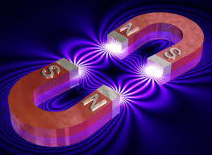

- CRITICAL THINKING
- Bagaimana membuat magnet dengan cara sederhana
- Apa pengertian medan magnet dan kutub-kutub magnet

- Magnet mempunyai sisi positif dan negatif, jika kedua kutub itu dipertemukan maka keduanya akan menjadi netral. Diibaratkan dengan kita sebagai manusia, jika kita berbuat baik kepada orang lain, maka orang lain akan membalas kebaikan kita begitu juga sebaliknya.
(Penguatan karakter sosial)

Perhatikan Bacaan Berikut!!!
Menurut (Setyaningtyas, 2007) menyatakan bahwa magnet ialah benda yang bisa menarik benda-benda yang ada disekitarnya. Benda-benda yang dapat ditarik oleh magnet disebut benda magnetik. Besi dan baja adalah salah satu benda yang memiliki daya tarik yang tinggi pada magnet. Magnet memiliki 2 kutub, yakni kutub utara dan kutub selatan. Walaupun magnet itu dipotong-potong, kedua kutub itu akan tetap ada.

Dibawah ini merupakan pengelompokan benda-benda magnetis dan non magnetis :

No | Nama Benda | Sifat Benda
 |  | DapatDitarik Magnet  (Magnetis) | TidakDapatDitarik Magnet (Nonmagnetis)
1 | Paku | √
2 | Pulpen |  | √
3 | Pensil |  | √
4 | PenjepitKertas | √
5 | Spidol |  | √
6 | Penggaris |  | √
7 | Peniti | √
8 | PenghapusPensil |  | √
9 | Silet | √
10 | Kertas |  | √

Kekuatan yang dimiliki oleh gaya magnet dapat menembus benda-benda tertentu. Berikut beberapa faktor yang mempengaruhi besarnya daya tembus gaya magnet :
- Tebal tipisnya benda penghalang
- Kekuatan magnet
- Jarak magnet denganbenda
- Jenis benda penghalang di antara magnet dan benda yang ditariknya

Contoh :
Paku adalah salah satu benda yang dapat ditarik magnet
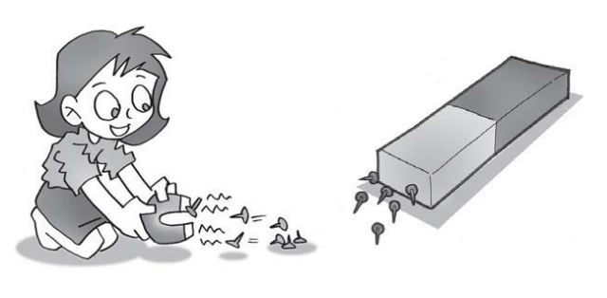
Contoh ,benda logam yang ditarik magnet :
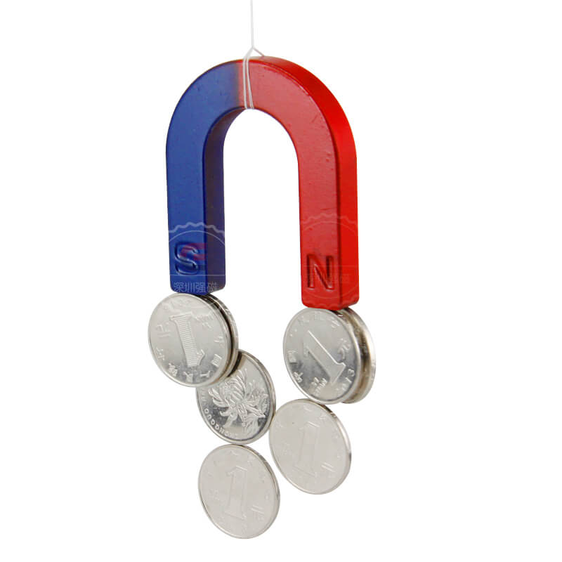
Kemagnetan
Sebagai makhluk hidup yang tinggal di bumi pastinya kita terikat dengan hukum-hukum di dalamnya salah satunya hukum kemagnetan. Pertanyaannya bisa kah kita hidup tanpa adanya magnet?.Jawabannya tentu tidak karena gaya gravitasi sendiri berbanding lurus dengan kemagnetan (alljabbar, 2008). Dalam pembuatan magnet, kita dapat melakukannya melalui tiga cara, yakni, dengan cara mengalir idengan aruslistrik, dengan cara induksi, dan melalui penggosokan. Yang harus diperhatikan disini adalah pembuatan magnet secara penggosokan. Pembuatan magnet dengan cara penggosokan tidak boleh dilakukan dengan bolak-balik, namun harus dilakukan dengan searah (teratur).
Apabila ingin cara yang induksi, kita bisa mencoba dengan menyiapkan beberapa logam kemudian didekatkan pada magnet, maka apa yang terjadi?, logam itu akan menempel pada magnet yang berada didekatnya. Hal penting yang harus kita pahami adalah, bahwa kebanyakan orang berfikir, apabila membuat magnet dengan cara di gosok, maka akan menghasilkan magnet secara permanen. Dan jika membuat magnet dengan cara elektromagnetik, maka akan memperoleh magnet yang sifatnya sementara. Tindakan ini merupakan tindakan yang dinilai salah, mengapa demikian? Karena, saat orang ingin membuat magnet, makabahan yang akan digunakan pun harus diperhatikan juga. Apabila benda baja yang ingin dijadikan magnet, maka dengan cara menggosok, maka akan diperoleh magnet permanen. Akan tetapi apabila besi yang digosokkan, maka akan memperoleh magnet sementara.
Magnet dengan cara penggosokan :
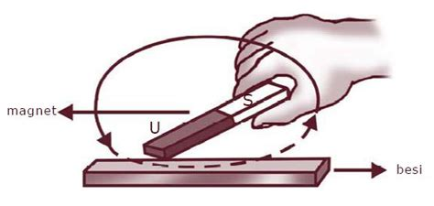
Cara membuat magnet sederhana
(Sukis Wariyono, 2008) menyatakan bahwa, benda-benda magnetik yang bukan magnet bisa dijadikan menjadi magnet. Benda itu dibagi dua, yaitu bisa dibuat magnet, dan tidak ada yang bisa dibuat magnet. Benda baja merupakan benda yang cukup sulit untuk dijadikan magnet, akan tetapi setelah dijadikan magnet sifat kemagnetannya sulit untuk di hilangkan. Karenanya, benda baja bisa dijadikan sebagai magnet tetap atau permanent. Berbeda dengan besi. Besi memang mudah untuk dijadikan magnet, tetapi jika sudah menjadi magnet, sifat kemagnetannya akan cepat hilang. Karenanya, benda besi hanya digunakan sebagai magnet sementara saja. Pada dasarnya setiap benda magnetik itu terdiri atas magnet-magnet kecil yang disebut dengan magnet elementer. Kunci membuat magnet yaitu bisa mengubah susunan magnet lamenter yang tidak beraturan menjadi teratur serta searah. Membuat magnet dapat dilakukan melalui tiga cara. Yaitu, dengan penggosokan, dialiri dengan arus listrik, dan cara induksi.

Pembuatan Magnet dengan cara Induksi :
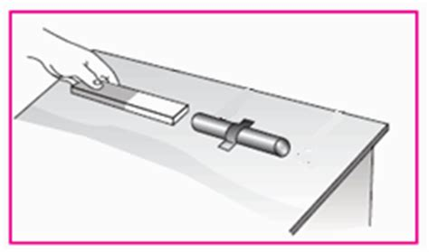

Untuk membuat magnet dengan cara induksi, dapat digunakan pada besi dan baja. Magnet tetap bisa didekatkan pada kedua benda tersebut. Maka magnet elementer yang menempel pada benda besi dan baja akan tertarik pada magnet tetap yang letaknya mengarah pada satu arah dan teratur. Jadi, besi dan baja akan menjadi magnet dan bisa menarik serbuk besi yang ada didekatnya.
Membuat magnet dengan dialiri listrik
Besi dan baja bukan hanya bisa dibuat magnet dengan cara induksi saja, akan tetapi benda besi dan baja juga bisa dibuat dengan cara dialiri listrik. Caranya, siapkan kawat kemudian lilitkan pada benda besi dan baja, lalu hubungkan dengan baterai. Magnet elementer yang berada pada besi dan baja akan tertarik oleh aliran arus searah dari beterai. Inilah penyebabnya magnet elementer letaknya teratur dan hanya mengarah pada satu arah. Besi atau baja akan menjadi magnet dan dapat menarik serbuk besi yang berada disekitarnya. Magnet yang semacam ini biasa disebut magnet listrik atau elektro magnet.

Contoh magnet yang dialiri arus listrik :

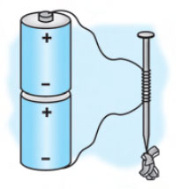
CREATIVE
- Sebutkan macam-macam cara pembuatan magnet!
- Apa saja benda yang dapat ditarik oleh magnet?
COLLABORATIVE
- Coba amati apa yang terjadi saat serbuk besi didekatkan oleh magnet!
Lakukan dengan teman sebangkumu!
COMMUNICATIVE
Berbagilah pengalaman dan bandingkan hasil tugasmu dengan teman sebangkumu atau yang lain!
CLOSING ACTIVITY
- Guru memberikan penguatan (memberikan pemaknaan kembali energy panas)
- Karakter yang ditanamkan:
- Umpan balik
- Refleksi dan tindak lanjut

RENCANA PELAKSANAAN PEMBELAJARAN
(RPP)
SatuanPendidikan : MI Taman Pendidikan Islam
Kelas / semester : IV / 2
Tema 2 :
Sub Tema 2 :
PembelajaranKe : 1
AlokasiWaktu : 1 x Pertemuan (2 x 35 menit)
- KOMPETENSI INTI (KI)

KI 1 : Menerima dan menjalankan ajaran Agama yang dianutnya.
KI 2 : Memiliki perilaku jujur, disiplin, tanggung jawab, santun, peduli, dan percaya diri dalam berinteraksi dengan keluarga, teman dan guru.
KI 3 : Memahami pengetahuan factual dengan cara mengamati [mendengar, melihat, membaca] danmenanyaberdasarkan rasa ingintahutentangdirinya, makhlukciptaanTuhandankegiatannya, danbenda-benda yang dijumpainya di rumah, sekolah.
KI 4 : Menyajikanpengetahuanfaktualdalambahasa yang jelasdanlogisdansistematis, dalamkarya yang estetisdalamgerakan yang mencerminkananaksehat, dandalamtindakan yang mencerminkanperilakuanakberimandanberakhlakmulia.

- KOMPETENSI DASAR (KD) & INDIKATOR
KompetensiDasar (KD) :
  - Menguraikan isi teks penjelasan (eksplorasi) ilmiah tentang penyebab perubahan dan sifat benda, hantaran panas, energi listrik dan perubahannya serta tata surya dengan bantuan guru dan teman dalam bahasa Indonesia lisan dan tulis dengan memilih dan memilah kosakata baku.

Indikator :
- Menjelaskan secara lisan manfaat energi listrik bagi kehidupan manusia menggunakan kosakata baku dan bahasa yang runtut

  - Menyajikan teks penjelasan (eksplorasi) ilmiah tentang penyebab perubahan dan sifat benda,hantaran panas,energi listrik dan perubahannya, serta tata surya secara mandiri dalam bahasa Indonesia lisan dan tulis dengan memilih dan memilah kosakata baku.

Indikator :
- Menulis laporan berisi penjelasan tentang penemuan menggunakan kosakata baru
IPA
  - Mengidentifikasi kegunaan listrik, konversi energi listrik, transmisi energe listrik, dan berpartisipasi dalam kehematannya dalam kehidupan sehari-hari

Indikator :
- Menyebutkan kegunaan energi magnet dalam kehidupan sehari-hari

  - Membuat laporan hasil percobaan tentang hantaran listrik yang mencakup pengumpulan data, penyajian data, dan penarikan kesimpulan.

Indikator :
- Melaporkan hasil pengamatan tentang manfaat energi magnet dalam kehidupan sehari-hari

IPS
  - Mengemukakan aspek keruangan dan konektivitas antar ruang, waktu, perubahan, dan keberlanjutan kehidupan manusia dalam aspek sosial, ekonomi, pendidikan, dan budaya dalam masyarakat indonesia.
Indikator :
    - Menyebutkan keragaman penemuan dan pengaruhnya bagi keberlanjutan kehidupan manusia dalam bidang sosial, ekonomi, pendidikan, dan budaya.
  - Menyajikan hasil pengamatan terhadap keragaman aspek keruangan dan konektivitas antar ruang, waktu, perubahan, dan keberlanjutan kehidupan manusia dalam aspek sosial, ekonomi, pendidikan, dan budaya dalam masyarakat indonesia dalam bentuk cerita, tulisan atau yang lainnya.

MATERI PEMBELAJARAN
- Mengamati berbagai penemuan dan menulis laporan tentang manfaatnya
- Melakukan wawancara atau penemuan yang di sekitar sekolah dan menulis laporan
- Menuliskan pengaruh penemuan dalam berbagai aspek (sosial, ekonomi, pendidikan, dan budaya) dalam bentuk bagan.
PENDEKATAN DAN METODE PEMBELAJARAN
- Pendekatan : Saintifik
- Metode : Diskusi, penugasan, Discovery Learning

REFERENCES

alljabbar. (2008, April 6). Dunia Fisika Dunianya pengubah dunia. Retrieved April 11, 2018, from Kemagnetan: https://alljabbar.wordpress.com/2008/04/06/kemagnetan/
Muhammad, M., & Nurdyansyah, N. (2015). Pendekatan Pembelajaran Saintifik. Sidoarjo: Nizamia learning center.

Nurdyansyah, N., & Andiek, W. (2015). Inovasi Teknologi Pembelajaran. Sidoarjo: Nizamia learning center.

Nurdyansyah, N., & Fahyuni, E. F. (2016). Inovasi Model Pembelajaran Sesuai Kurikulum 2013. Sidoarjo: Nizamia learning center.

Nurdyansyah, N., Rais, P., & Aini, Q. (2017). The Role of Education Technology in Mathematic of Third Grade Students in MI Ma’arif Pademonegoro Sukodono. Madrosatuna: Journal of Islamic Elementary School, 1(1), 37-46.

Nurdyansyah, N. (2016). Developing ICT-Based Learning Model to Improve Learning Outcomes IPA of SD Fish Market in Sidoarjo. Jurnal TEKPEN, 1(2).

Nurdyansyah, N., & Andiek, W. (2017). Manajemen Sekolah Berbasis ICT. Sidoarjo: Nizamia learning center.

Nurdyansyah, N. (2018). Model Pembelajaran Berbasis Masalah Pada Pelajaran IPA Materi Komponen Ekosistem. Universitas Muhammadiyah Sidoarjo.

Nurdyansyah, N. (2018). Peningkatan Moral Berbasis Islamic Math Character. Universitas Muhammadiyah Sidoarjo.

Nurdyansyah, N. (2018). Pengembangan Bahan Ajar Modul Ilmu Pengetahuan Alambagi Siswa Kelas Iv Sekolah Dasar. Universitas Muhammadiyah Sidoarjo.

Nurdyansyah, N., & Fitriyani, T. (2018). Pengaruh Strategi Pembelajaran Aktif Terhadap Hasil Belajar Pada Madrasah Ibtidaiyah. Universitas Muhammadiyah Sidoarjo.

Nurdyansyah, N. (2017). Sumber Daya dalam Teknologi Pendidikan. Universitas Muhammadiyah Sidoarjo.

Nurdyansyah, N. (2015). Model Social Reconstruction Sebagai Pendidikan Anti–Korupsi Pada Pelajaran Tematik di Madrasah Ibtida’iyah Muhammadiyah 1 Pare. Halaqa, 14(1).

Nurdyansyah, N. (2017). Integration of Islamic Values in Elementary School. Atlantis Press. Advances in Social Science, Education and Humanities Research (ASSEHR), volume 125

Nurdyansyah, N., Siti, M., & Bachtiar, S. B. (2017). Problem Solving Model with Integration Pattern: Student’s Problem Solving Capability. Atlantis Press. Advances in Social Science, Education and Humanities Research, volume 173

Pandi, R., & Nurdyansyah, N. (2017). An Evaluation of Graduate Competency in Elementary School. Atlantis Press. Advances in Social Science, Education and Humanities Research (ASSEHR), volume 125

Setyaningtyas, Y. (2007). cerdas sains kelas 4-6 SD. Yogyakarta: Pustaka Widyatama.
Sukis Wariyono, Y. M. (2008). mari belajar ilmu alam sekitar 3. Jakarta: Pusat Perbukuan, Departemen Pendidikan Nasional.

Muhammad, M., & Nurdyansyah, N. (2015). Pendekatan Pembelajaran Saintifik. Sidoarjo: Nizamia learning center., 41
Nurdyansyah, N. (2016). Developing ICT-Based Learning Model to Improve Learning Outcomes IPA of SD Fish Market in Sidoarjo. Jurnal TEKPEN, 1(2). Terbitan 2, 929-930.
Pandi, R., & Nurdyansyah, N. (2017). An Evaluation of Graduate Competency in Elementary School. Atlantis Press. Advances in Social Science, Education and Humanities Research (ASSEHR), volume 125, 95.
Nurdyansyah, N. (2017). Integration of Islamic Values in Elementary School. Atlantis Press. Advances in Social Science, Education and Humanities Research (ASSEHR), volume 125
Nurdyansyah, N., Siti, M., & Bachtiar, S. B. (2017). Problem Solving Model with Integration Pattern: Student’s Problem Solving Capability. Atlantis Press. Advances in Social Science, Education and Humanities Research, volume 173, 258.
Nurdyansyah, N. (2015). Model Social Reconstruction Sebagai Pendidikan Anti–Korupsi Pada Pelajaran Tematik di Madrasah Ibtida’iyah Muhammadiyah 1 Pare. Halaqa, 14(1), 2.
Nurdyansyah, N. (2017). Sumber Daya dalam Teknologi Pendidikan. Universitas Muhammadiyah Sidoarjo, 4.
Nurdyansyah, N. (2018). Peningkatan Moral Berbasis Islamic Math Character. Universitas Muhammadiyah Sidoarjo. 2.
Nurdyansyah, N., & Fitriyani, T. (2018). Pengaruh Strategi Pembelajaran Aktif Terhadap Hasil Belajar Pada Madrasah Ibtidaiyah. Universitas Muhammadiyah Sidoarjo. 3.
Nurdyansyah, N., Rais, P., & Aini, Q. (2017). The Role of Education Technology in Mathematic of Third Grade Students in MI Ma’arif Pademonegoro Sukodono. Madrosatuna: Journal of Islamic Elementary School, 1(1), November 2017, 37-46 ISSN 2579. 38.
Nurdyansyah, N. (2018). Model Pembelajaran Berbasis Masalah Pada Pelajaran IPA Materi Komponen Ekosistem. Universitas Muhammadiyah Sidoarjo. 2.
Nurdyansyah, N., & Andiek, W. (2015). Inovasi Teknologi Pembelajaran. Sidoarjo: Nizamia learning center, 2.
Nurdyansyah, N., & Fahyuni, E. F. (2016). Inovasi Model Pembelajaran Sesuai Kurikulum 2013. Sidoarjo: Nizamia learning center, 1.
Nurdyansyah, N. (2018). Pengembangan Bahan Ajar Modul Ilmu Pengetahuan Alambagi Siswa Kelas Iv Sekolah Dasar. Universitas Muhammadiyah Sidoarjo.
Nurdyansyah. N., Andiek Widodo, Manajemen Sekolah Berbasis ICT. (Sidoarjo:Nizamia Learning Center,2015), 103.

